**IIS Bachelet**

Via Stignani 63,65 Abbiategrasso

<https://iisbachelet.edu.it/>

Percorsi di studio

Liceo Scientifico

Liceo Linguistico

Liceo delle Scienze Umane

Tecnico economico

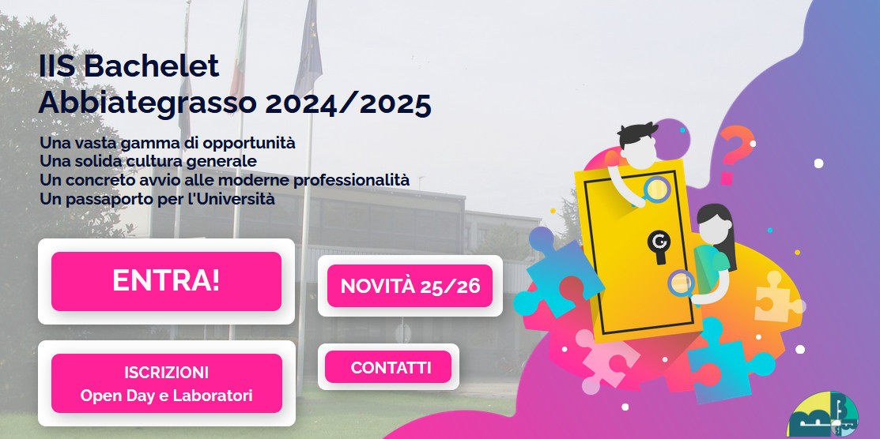

**DATE OPEN DAY 2024:**

**sabato 9 novembre 2024**

* 14.15-16.00 Liceo Linguistico
* 16.00-17.45 Istituto Tecnico Economico

**sabato 16 novembre 2024**

* 14.15-16.00 Liceo Scientifico
* 16.00-17.45 Liceo delle Scienze Umane

Per ciascun indirizzo è previsto: incontro in Aula Magna, saluto del Dirigente Scolastico e presentazione dell'indirizzo da parte dei docenti; momenti di approfondimento con studenti e docenti; corner informativi su progetti e attività trasversali.

Modulo di iscrizione agli Open Day sarà attivo dal 14 al 31 ottobre

**DATA LABORATORI 2024:**  
sabato **30 novembre 2024 ore 14.00-17.00**- tutti gli indirizzi

Modulo di iscrizione ai Laboratori (sarà attivo dal 18 al 24 novembree

[bachelet.abbiategrasso@iisbachelet.edu.it](mailto:bachelet.abbiategrasso@iisbachelet.edu.it" \t "_blank)